LINGUAGGI FORMALI ED AUTOMI

Risposta alle domande più comuni degli esami
Operazioni sui linguaggi
- Dati due linguaggi A e B: A^{c}, A∩B, A∪B, A⋅B, B⋅A, A*, A⁺ ✅
- Elencare e definire formalmente le operazioni insiemistiche e tipiche dei linguaggi formali ✅
Linguaggi
- Definizione di linguaggio ricorsivo ✅
- Definizione di linguaggio ricorsivamente numerabile ✅
- Esempio di linguaggio ricorsivamente numerabile ma non ricorsivo (dimostrare che è ricorsivamente numerabile) 🟡
- Se L è ricorsivo, è anche ricorsivamente numerabile? (procedura o controesempio) 🟡
- Se A e B sono ricorsivi, A∪B è ricorsivo? (procedura o controesempio) 🟡
- Dati A ricorsivo e B ricorsivamente numerabile, dare un programma che dimostri che A∩B è ricorsivamente numerabile 🟡
- Dati A ricorsivo e B ricorsivamente numerabile, dare un programma che dimostri che A∪B è ricorsivamente numerabile 🟡
- Se L è ricorsivo, L^{c} è ricorsivo? (procedura o controesempio) 🟡
- Definire formalmente linguaggio dell’arresto ristretto 🟡
- Dimostrare che il linguaggio dell’arresto ristretto è ricorsivamente numerabile (pseudocodice) 🟡
Grammatiche
- Definizione di Grammatica ✅
- La parola X ∈ a L(G)? ✅
- Tipologie di grammatiche (distinzione) ✅
- Dare una grammatica a/che genera un linguaggio ✅
- Disegnare l’albero di derivazione data una grammatica ✅
- Stabilire l'ambiguità (parole e grammatica, con definizione) ✅
- Costruire una Grammatica di tipo X per il linguaggio Ly ✅
- Costruire una G di tipo 3 per il linguaggio L(G1)⋅L(G2) 🟡
Automi
- Da NFA a DFA ❌
- Stati indistinguibili ✅
- Fornire una grammatica equivalente all’automa 🟡
- Ricavare espressione regolare per L(A) (evidenziando metodo) ❌
- Disegnare automa che riconosce una determinata parola 🟡
- Definizione formale di NFA e DFA 🟡
- Definire formalmente ≈ (indistinguibilità) e l’automa A≈ equivalente ad A, corollario 🟡
Riconoscitore a pila
- Definizione formale (prestare attenzione a δ) 🟡
- Dare il grafo di computazione di A per la parola X 🟡
- Ricavare una grammatica di tipo 2 equivalente ad A
- Costruire un riconoscitore a pila data una grammatica di tipo 2
- Ricavare un riconoscitore a pila per il linguaggio L 🟡
- Dare un riconoscitore a pila per una parola
TEOREMI
Operazioni su linguaggi
- Dati due linguaggi A e B: A^{c}, A∩B, A∪B, A⋅B, B⋅A, A*, A⁺
Di solito queste domande propongono sempre due linguaggi e viene chiesto di eseguire
un’operazione su di essi. Esempi:
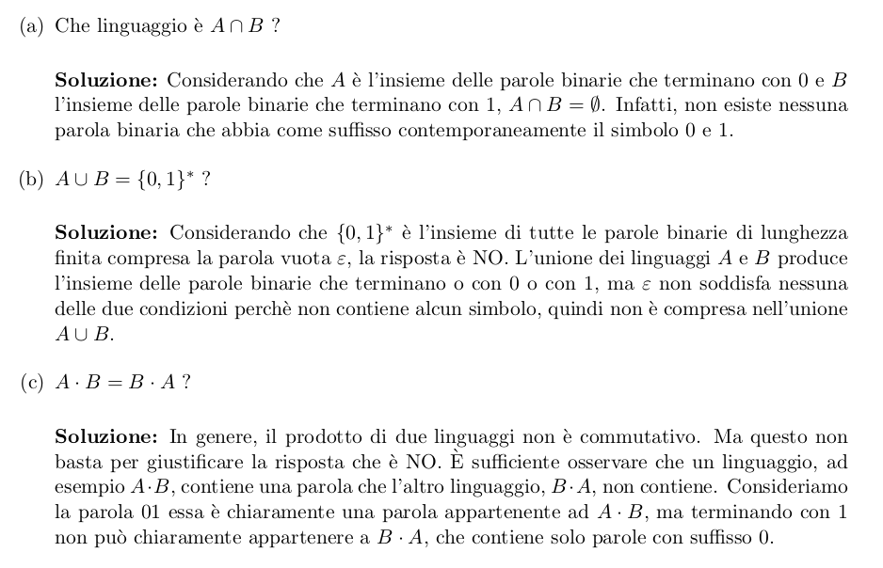
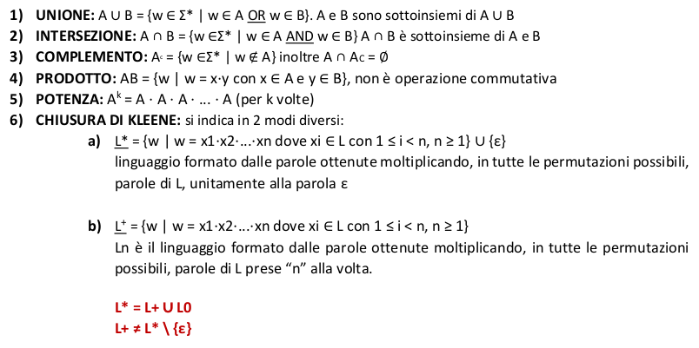
- Elencare e definire formalmente le operazioni insiemistiche e tipiche dei linguaggi formali

Linguaggi
- Definizione di linguaggio ricorsivo
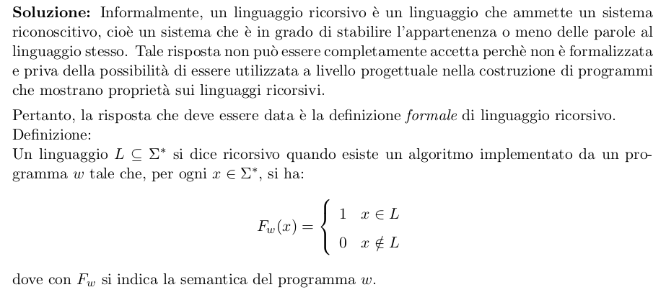
- Definizione di linguaggio ricorsivamente numerabile
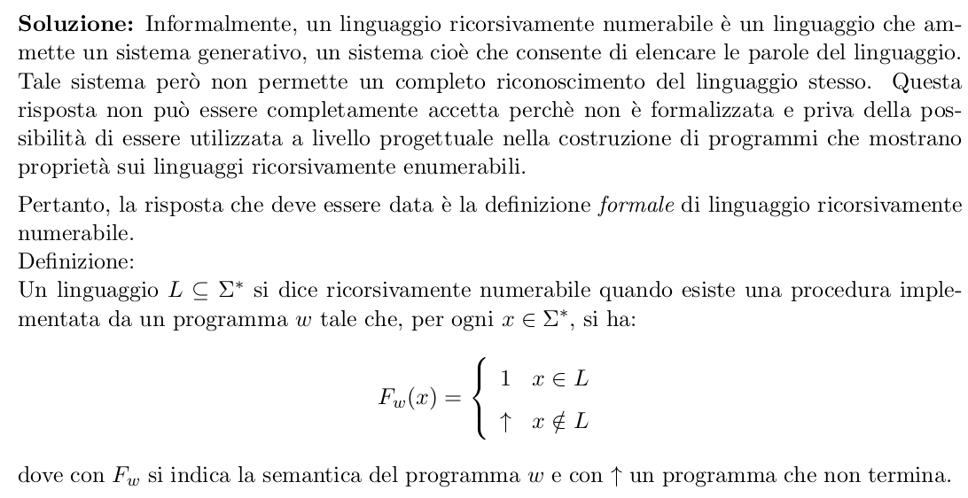
- Esempio di linguaggio ricorsivamente numerabile ma non ricorsivo (dimostrare che è ricorsivamente numerabile)

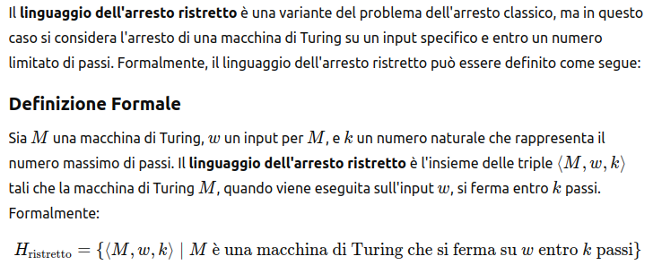
L’esempio perfetto è il linguaggio dell’arresto ristretto
Definiamo un linguaggio H che contiene le tuple (M, w) dove M è una proceduta che termina con input w

Come dimostrare che è ricorsivamente numerabile:
Bisogna dimostrare che esiste una procedura N che accetta ogni coppia di (M,w) dove M si ferma con input w. Ottengo

⟨M,w⟩∈H N = accetta
N(M, w) =
⟨M,w⟩∈/H N = non termina

Il che significa che è ricorsivamente numerabile

Come dimostrare che non è ricorsivo:
Dimostrazione per assurdo. Supponiamo che esista una procedura R che decide H, ovvero può determinare dati (M, w) se M si ferma con w (definizione di linguaggio ricorsivo)

⟨M,w⟩∈H R = accetta
R(M, w)=
M,w⟩∈/H R = non accetta

Costruiamo ora una procedura D che funziona in questo modo

if R(M,w) = accetta D = non termina
D(M)=
if R(M,w) = non accetta D = accetta

Questo è un paradosso, perché se do D in input a se stessa ottengo che se D si ferma non dovrebbe fermarsi, e se invece non termina dovrebbe farlo. Di conseguenza non può esistere una procedura del genere e il linguaggio non è ricorsivo

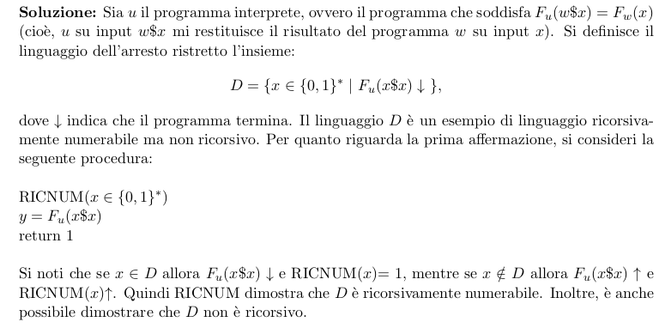
Soluzione prof:
- Se L è ricorsivo, è anche ricorsivamente numerabile? (procedura o controesempio)
Un linguaggi L è ricorsivo per definizione se esiste una procedura M che può decidere L ovvero

M accetta ogni w∈L M = accetta e termina
M(L)=
M rifiuta ogni w∈/L M = rifiuta e termina

Mentre è ricorsivamente numerabile se esiste N che

w∈L N = accetta e termina
N(L)=
w∈/L N = non termina

Dato che sappiamo che L è ricorsivo e quindi esiste M, definiamo una nuova macchina M’ che funziona così:

Se M accetta w M’ accetta w
M’(L)=
Se M rifiuta w M non termina

Poiché M si arresta sempre e decide L, la macchina M′ accetterà tutti e soli gli elementi di L, ma non è necessario che M′ rifiuti in modo definitivo per gli input non appartenenti a L (può semplicemente non arrestarsi, soddisfacendo la definizione di linguaggio ricorsivamente numerabile).
In altre parole, ogni linguaggio ricorsivo ha una macchina che si arresta sempre (quindi, decide il linguaggio), ma anche una macchina che accetta solo le stringhe in L e potrebbe non fermarsi per le altre stringhe, il che è sufficiente per dimostrare che il linguaggio è anche ricorsivamente numerabile.
- Se A e B sono ricorsivi, A∪B è ricorsivo? (programma o controesempio)
Supponiamo di avere due macchina M_{a} e M_{b} che decidono A e B

w∈A M_{a} = accetta w
M_{a}(w)=
w∈/A M_{a} = rifiuta w

w∈B M_{b} = accetta w
M_{b}(w)=
w∈/B M_{b} = rifiuta w

Ora costruiamo la macchina per A∪B usando queste
w∈A M_{A∪B} = accetta w
M_{A∪B} (w)= M_{a}(w)= w∈B M_{A∪B}= accetta w
w∈/A M_{A∪B} = M_{b}(w)=
w∈/B M_{A∪B} = rifiuta w

La macchina è perciò in grado di determinare se una parola appartiene ad A∪B oppure no, quindi A∪B è ricorsivo

- Dati A ricorsivo e B ricorsivamente numerabile, dare un programma che dimostri che A∩B è ricorsivamente numerabile

Supponiamo di avere due macchina M_{a} e M_{b} per A ricorsivo e B ricorsivamente numerabile

w∈A M_{a} = accetta w
M_{a}(w)=
w∈/A M_{a} = rifiuta w

w∈B M_{b} = accetta w
M_{b}(w)=
w∈/B M_{b} = no stop

Ora costruiamo la macchina per A∩B usando queste
w∈/A M _{A∩B} = rifiuta w
M A∩B (w)= M_{a}(w)= w∈B M_{A∩B}= accetta w
w∈A M _{A∩B} = M_{b}(w)=
w∈/B M _{A∩B}= no stop

La macchina è perciò in grado di determinare se una parola appartiene ad A∩B oppure no, quindi A∪B è ricorsivo

- Dati A ricorsivo e B ricorsivamente numerabile, dare un programma che dimostri che A∪B è ricorsivamente numerabile

Supponiamo di avere due macchina M_{a} e M_{b} per A ricorsivo e B ricorsivamente numerabile

w∈A M_{a} = accetta w
M_{a}(w)=
w∈/A M_{a} = rifiuta w

w∈B M_{b} = accetta w
M_{b}(w)=
w∈/B M_{b} = no stop

Ora costruiamo la macchina per A∪B usando queste
w∈/A M _{A∪B} = accetta w
M A∪B (w)= M_{a}(w)= w∈B M_{A∪B}= accetta w
w∈A M _{A∪B} = M_{b}(w)=
w∈/B M _{A∪B}= no stop

La macchina è perciò in grado di determinare se una parola appartiene ad A∩B oppure no, quindi A∪B è ricorsivo

- Se L è ricorsivo, L^{c} è ricorsivo? (procedura o controesempio)
Stabilire se L^{c} è ricorsivo sapendo che L lo è è molto semplice. Dato che L è ricorsivo esisterà una procedura M_{L} tale che
w∈L M_{L} = true (1)
M_{L}(w)=
w∈/L M_{L} = false (0)
Per trovare la procedura che determina L^{c} basta invertire l’output
M_{L} = true w∈L e quindi w∈/L^{c} (0)

M_{L} = false w∈/L e quindi w∈L^{c} (1)

Dato che possiamo determinare esattamente se una parola appartiene o non appartiene a L^{c} esso è ricorsivo

- Definire formalmente linguaggio dell’arresto ristretto

- Dimostrare che il linguaggio dell’arresto ristretto è ricorsivamente numerabile (pseudocodice)

Definiamo un linguaggio H che contiene le tuple (M, w) dove M è una proceduta che termina con input w

Come dimostrare che è ricorsivamente numerabile:
Bisogna dimostrare che esiste una procedura N che accetta ogni coppia di (M,w) dove M si ferma con input w. Ottengo

⟨M,w⟩∈H N = accetta
N(M, w) =
⟨M,w⟩∈/H N = non termina

Il che significa che è ricorsivamente numerabile

Grammatiche

- Definizione di Grammatica
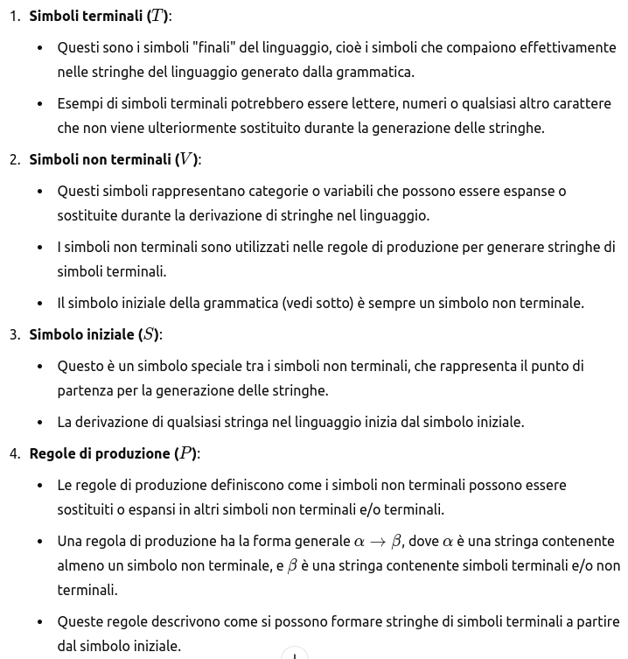
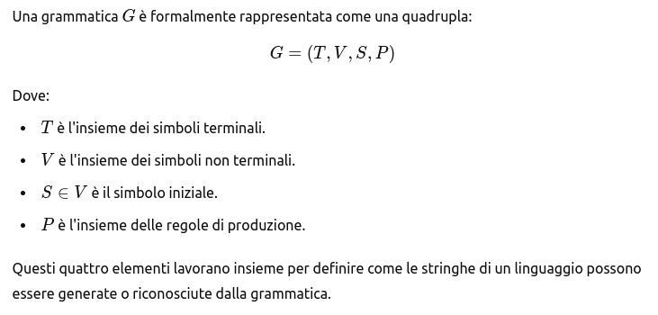
- La parola X ∈ a L(G)?
Per determinare se una parola appartiene a una data grammatica bisogna provare a generare tale parole utilizzando le regole di produzione della stessa, e vedere se si riesce ad ottenerla
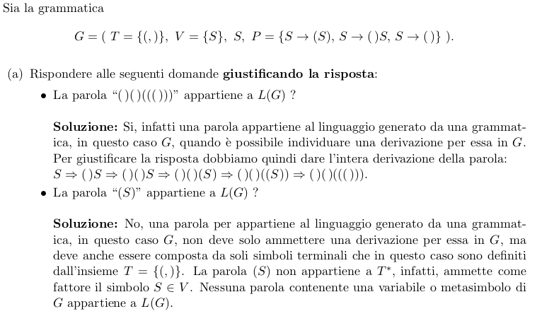
- Tipologie di grammatiche (distinzione)
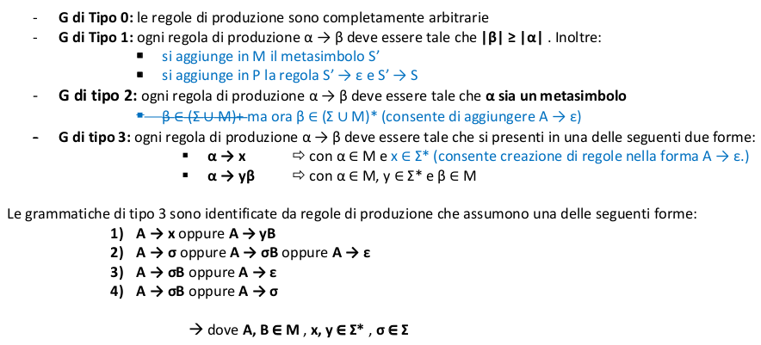
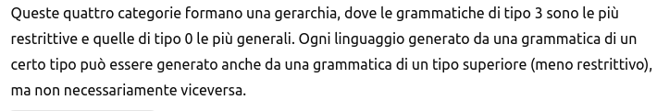

- Dare una grammatica a/che genera un linguaggio
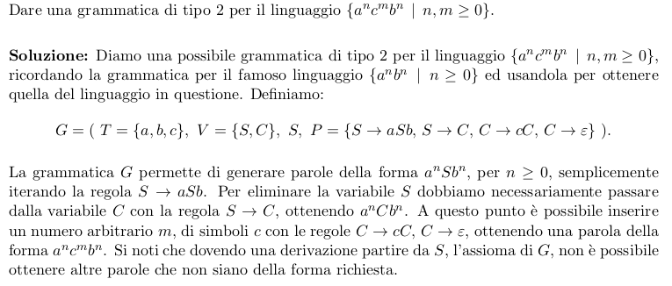
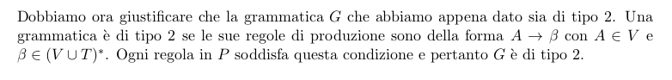
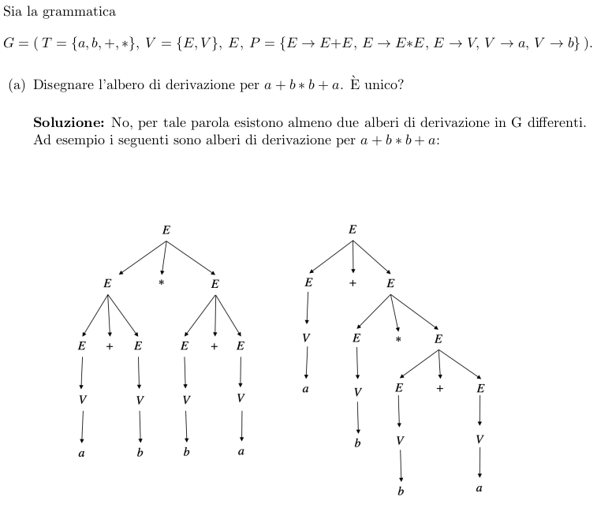
- Disegnare l’albero di derivazione data una grammatica

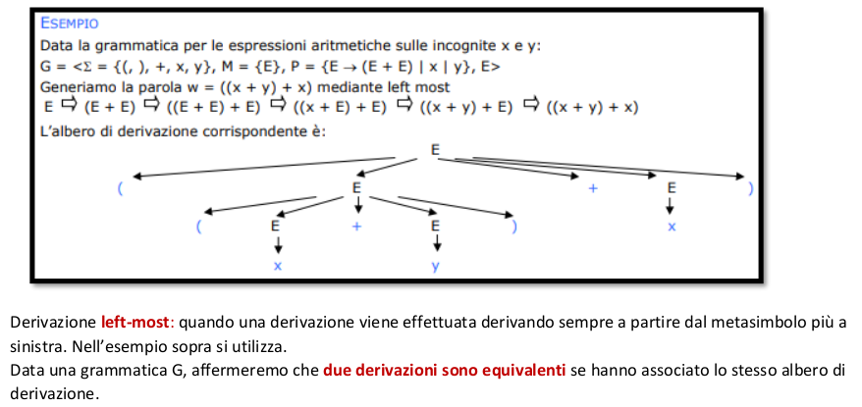
- Stabilire l'ambiguità (parole e grammatica, con definizione)

Una grammatica si dice ambigua se genera almeno una parola ambigua, ovvero esiste più di un albero di derivazione per la stessa parola
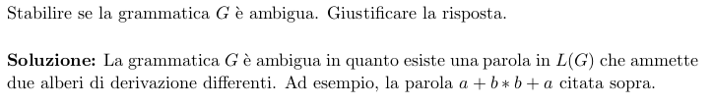

- Costruire una Grammatica di tipo X per il linguaggio Ly
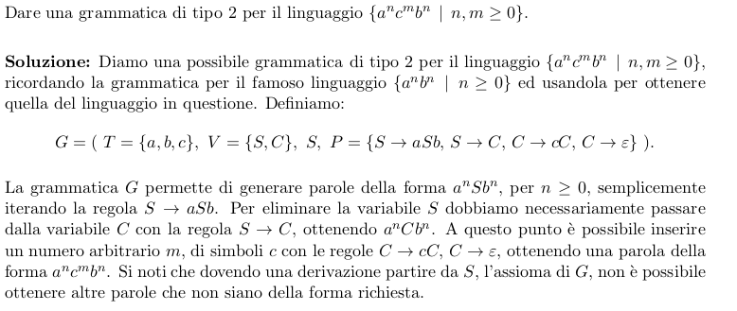
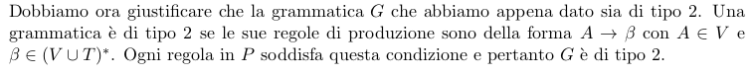
- Costruire una G di tipo 3 per il linguaggio L(G1)⋅L(G2)
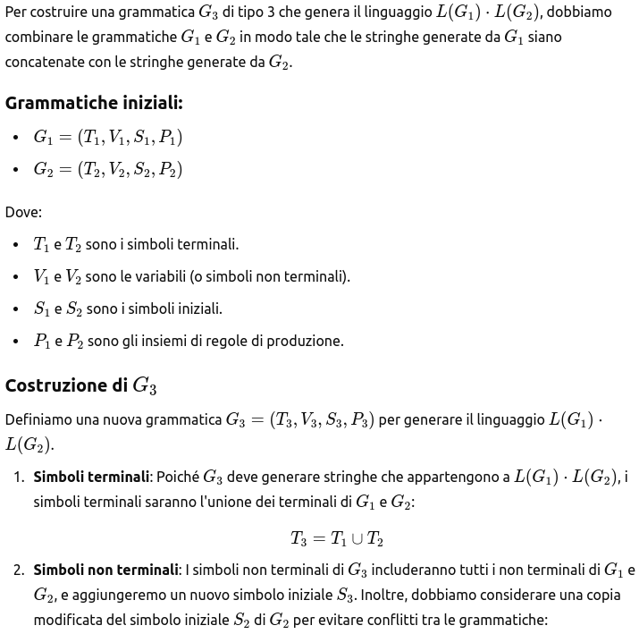
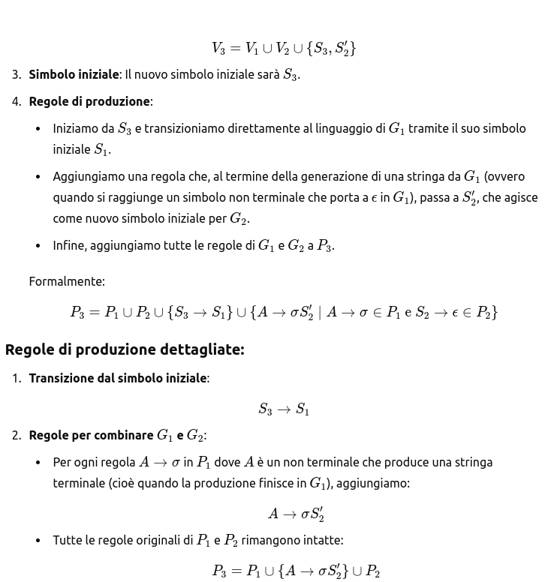

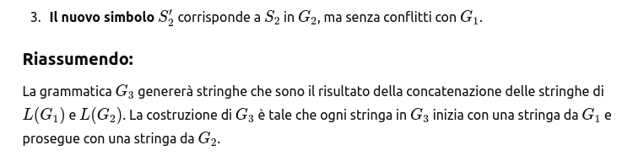

Automi
- Da NFA a DFA
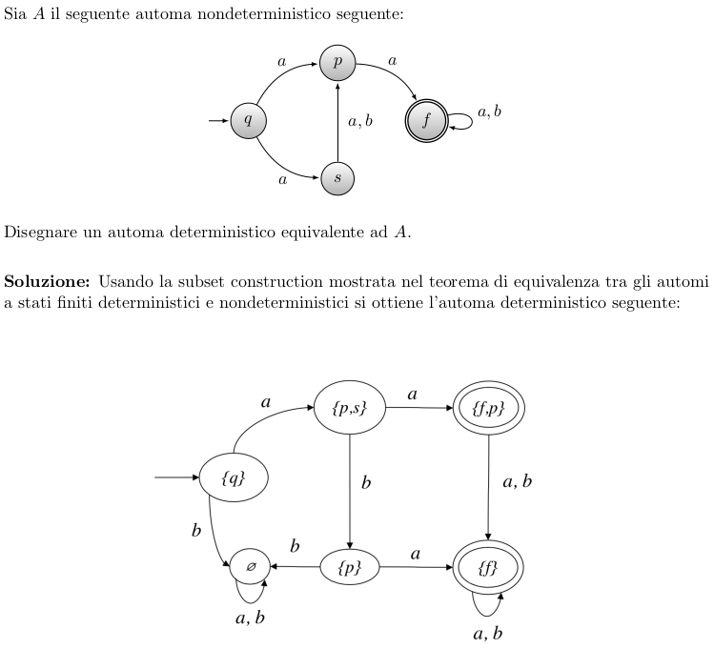
- Stati indistinguibili
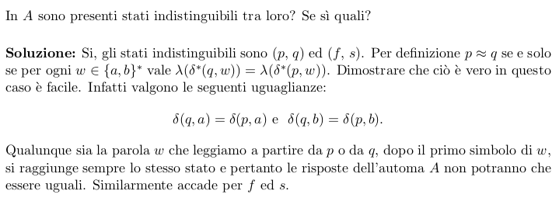
- Fornire una grammatica equivalente all’automa
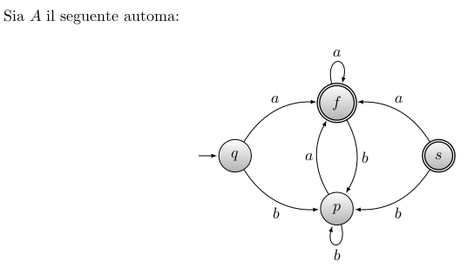

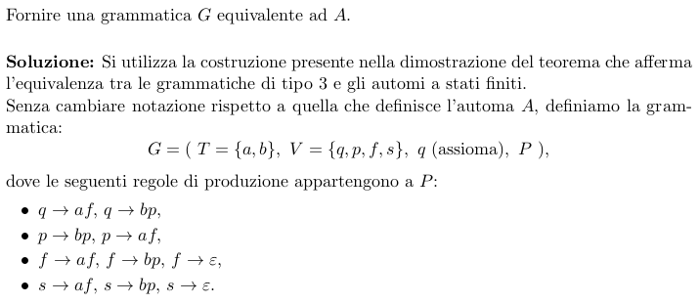

- Ricavare espressione regolare per L(A) (evidenziando metodo)
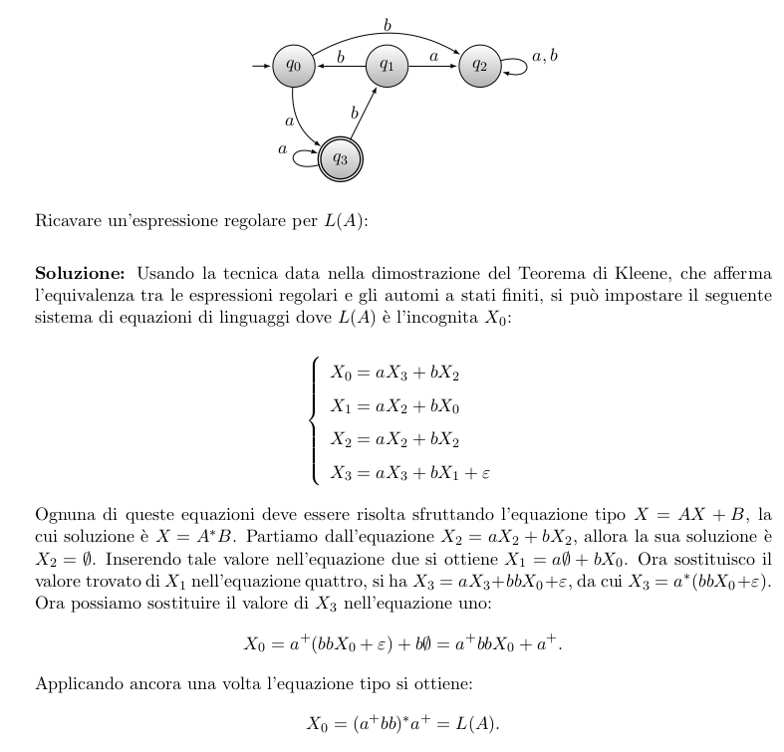
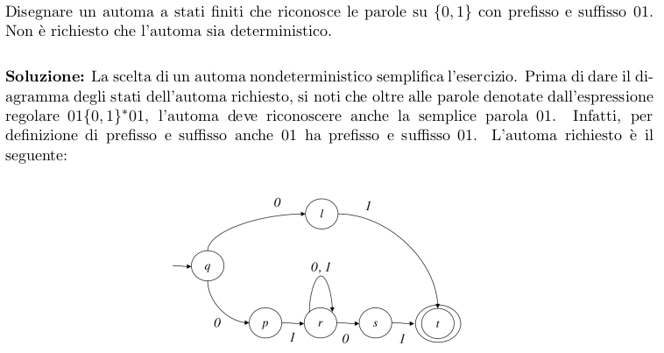
- Disegnare automa che riconosce una determinata parola
- Definizione formale di NFA e DFA
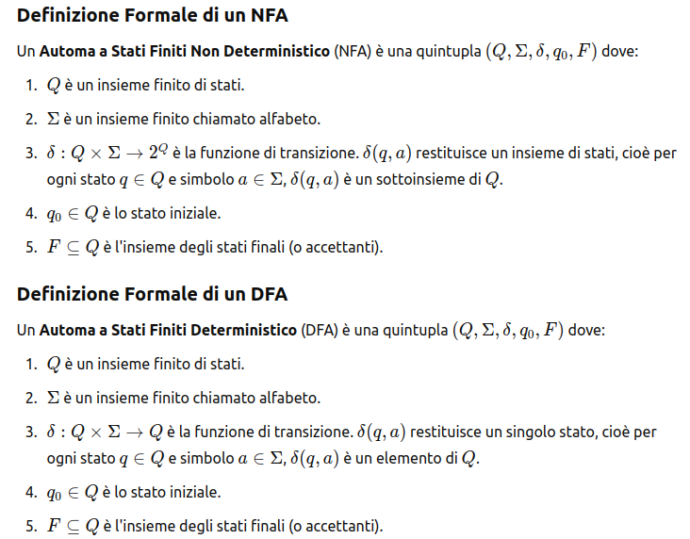
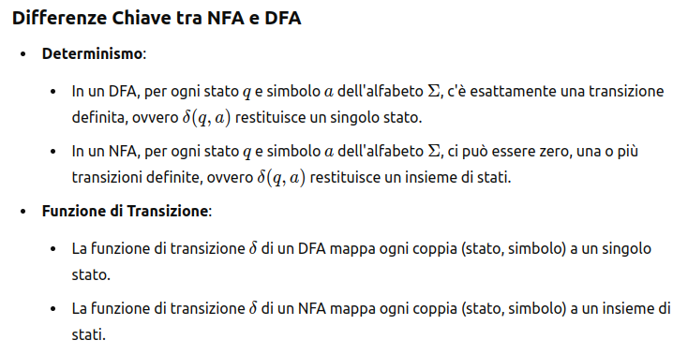

- Definire formalmente ≈ (indistinguibilità) e l’automa A≈ equivalente ad A, corollario
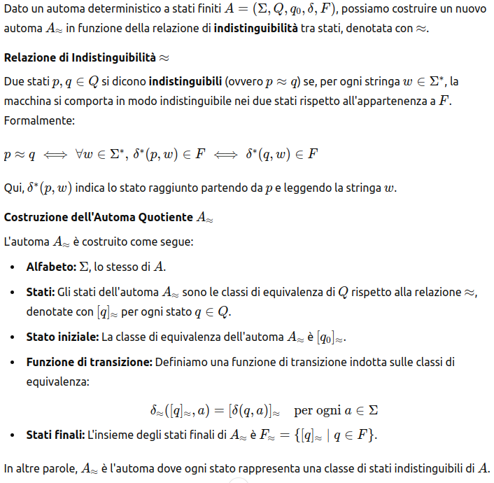
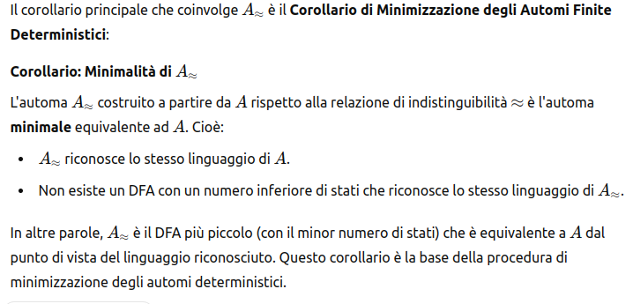
Riconoscitore a Pila
- Definizione formale (prestare attenzione a δ)
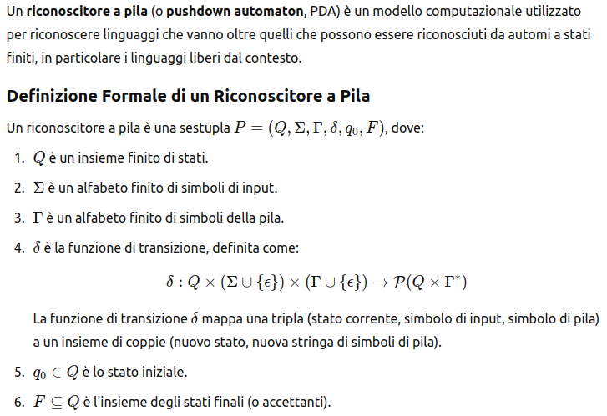
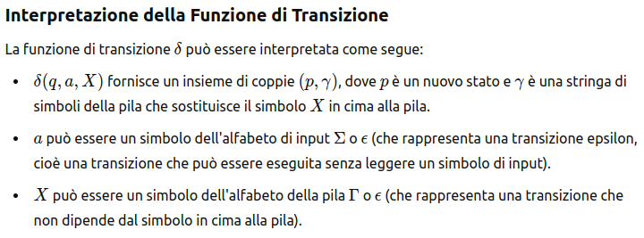

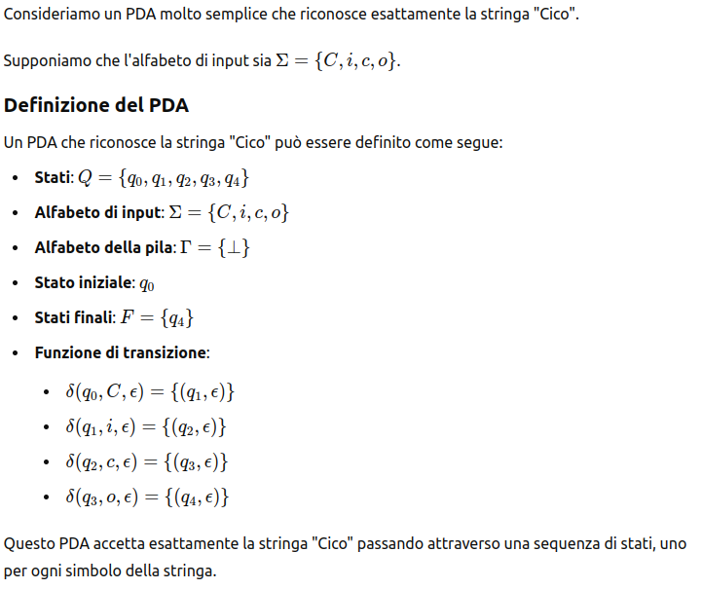
- Dare il grafo di computazione di A per la parola X

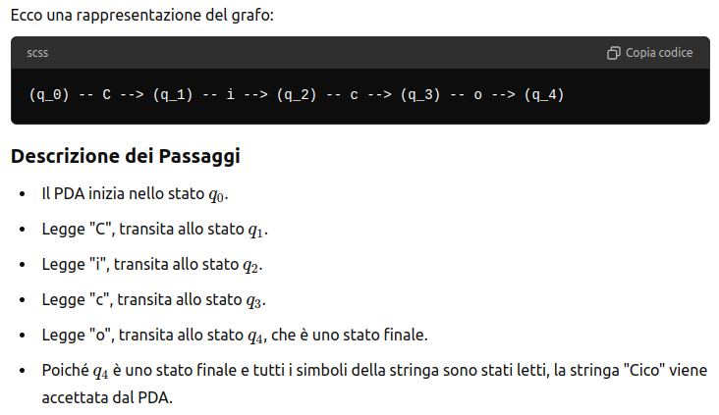

- Ricavare un riconoscitore a pila per il linguaggio L
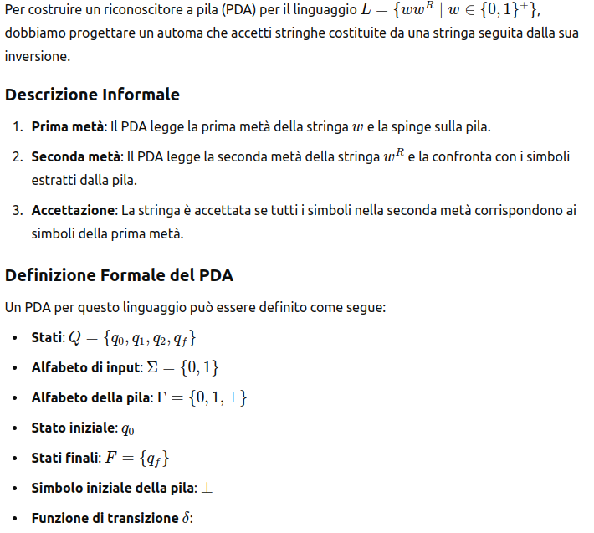
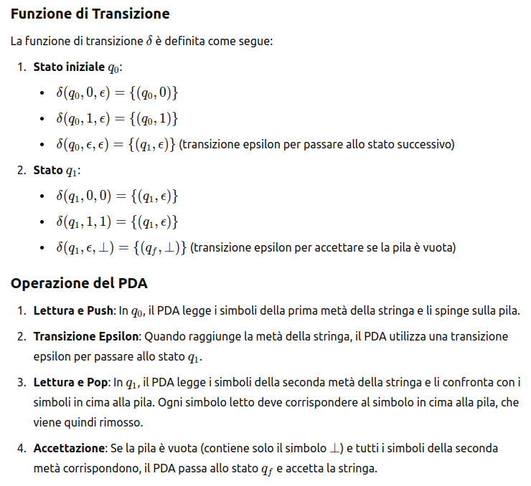
TEOREMI
- Teorema di inclusione degli R_{k} (+ giustificare perché valgono le inclusioni)
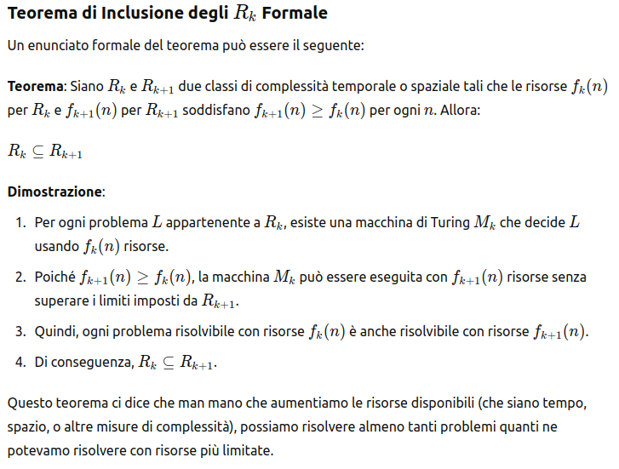
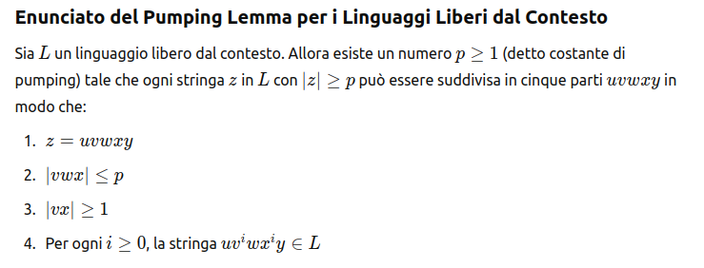
- Pumping Lemma

